Муниципальное бюджетное общеобразовательное учреждение города Коврова «Средняя общеобразовательная школа №4 имени Героя Советского Союза Алексея Петровича Генералова[»](https://t31863f.sch.obrazovanie33.ru/)

Проект

на тему:

«Оптические иллюзии»

Работу выполнила:

ученица 11 класса

Достова Ирина Андреевна

Руководитель:

учитель физики

Любовь Васильевна Милованова

2024 г. Ковров

Оглавление

Введение 3

История иллюзий 4

1.Понятие оптических иллюзий 6

2.Причины возникновения иллюзий 7

2.1 Физическая состоит 7

2.2 Особенности зрения 7

2.3 Психологическая 7

3.Классификация 8

3.1.Естественные иллюзии 8

3.1.1 *Огненный водопад «Лошадиный хвост»* 8

3.1.2 *Броккенский призрак* 8

3.1.3 *Световой столб* 8

3.2.Искусственные иллюзии. 9

3.2.1 *«Растаявший дом»* 9

3.2.2 *Фокус с левитацией* 9

3.3.Смешанные иллюзии 9

4.Виды 10

4.1 Иллюзии движения 10

4.2 Невозможные фигуры 10

4.3 Иллюзии перевёртыши 10

4.4 Иллюзии цвета и контраста 10

4.5 Иллюзии восприятия размера 10

4.6 Двойственные образы это изображения 10

4.7 Иллюзии восприятия глубины 11

4.8 Иллюзии кажущихся, несуществующих фигур 11

4.9 Зрительные искажения 11

4.10 Распознавание образов 11

5.Заключение 12

Список литературы 14

Приложение 15-23

**Введение**

С давних пор люди не только поражаются обманам зрения и забавляются зрительными иллюзиями, но и сознательно используют их в своей практической деятельности, пытаясь изобразить объёмные тела на плоскости так, чтобы чувствовалась глубина пространства. Уже тысячи лет зрительные иллюзии целенаправленно используются в архитектуре для создания определенных пространственных впечатлений, например, для кажущегося увеличения высоты и площади залов. Еще более эффективно зрительные иллюзии используются в изобразительном и цирковом искусстве. Зрительные иллюзии стали основой кинематографии и телевидения, учитываются в полиграфии и в военном деле. Выражение «обман зрения» очень распространено. К сожалению, наш глаз не точный прибор в мире, поэтому и ему свойственно ошибаться. Эти ошибки называют оптическими иллюзиями. Попросту говоря – это неверное представление реальности.

Актуальность работы: порой то, что Мы видим, не соответствует действительности. Что является источником иллюзий, откуда они происходят, при каких условиях, и вообще об их проявлении и применении в жизни.

Цель работы: выяснить, что называется оптической иллюзией, её причины возникновения и ее виды.

Задачи:

1. Понять, что является оптической иллюзией.
2. Выявить причины их возникновения.
3. Провести классификацию оптических иллюзий.
4. Раскрыть разновидность зрительных иллюзий.
5. Сделать вывод.

# История иллюзий

Можно ли увидеть то, чего в действительности не существует? Оказывается, можно. Более того, уже не один век люди снова и снова поддаются на восхитительный обман оптических иллюзий.

Систематически изучать оптические иллюзии ученые начали примерно с середины XIX века, тогда же вошло в обиход понятие «Оптика» – это раздел физики, изучающий природу света и взаимодействие света с веществом, в том числе с человеческим организмом. А слово «иллюзия» – указывает на искажение восприятия действительности, обман чувств.

Великие художники отлично разбирались в физике света: они заметили, что на зелёной ткани в глубине складок появляются красные тени, а на синей – жёлтые. Главное для них – найти такие цвета, которые при взаимном влиянии создают свой собственный, новый цвет.

Несмотря на то, что история научного изучения оптических иллюзий насчитывает около 150 лет, знакомы с этим явлением люди были еще в глубокой древности.

Древнегреческие архитекторы применяли  иллюзии на практике, делая колонны своих построек разной толщины. Например, угловые колонны знаменитого Парфенона (приложение 1, рис. 1) - главного храма афинского Акрополя – шире соседних, а расстояния между угловыми и соседними колоннами уменьшены. Связано это с тем, что фоном для угловых колонн служит яркое небо, а для остальных – темный фон святилища храма.

Оптические закономерности восприятия пространства были знакомы и древнерусским зодчим. Один из примеров – Троицкий собор в Троице Сергиевой лавре (приложение 1, рис. 2), сооруженный в 1422 году. Его наружные стены имеют заметный наклон к центру здания, благодаря чему усиливается впечатление устойчивости всего строения. Барабан со щелевидными окнами, на котором возвышается купол храма, сужается кверху.

В XIX веке началось активное изучение закономерностей восприятия и особенностей органов чувств человека. Именно тогда исследователи стали классифицировать оптические иллюзии и анализировать причины их возникновения. Вскоре оптическими иллюзиями увлеклись и художники – в 1950-х годах появилось целое направление в искусстве, посвященное оптическим иллюзиям – оп-арт. Сегодня зрительные иллюзии активно используются в архитектуре, в дизайне, в искусстве, в цирковом искусстве.

# Понятие оптических иллюзий

Мы часто говорим об «обмане зрения», «обмане слуха». Наше восприятие несовершенно и иногда мы видим зрительные образы, слышим звуки, чувствуем вкус и запах не так как это есть на самом деле. Мы можем наблюдать какое-то явление, даже зная, что оно невозможно. Это называется **иллюзии восприятия**. Таким образом **иллюзии** - это ложное или искаженное восприятие окружающего мира.

Зрительный аппарат человека – сложно устроенная система с определенным пределом функциональных возможностей. В неё входят: глаза, нервные клетки, по которым сигнал передается от глаза к мозгу, и часть мозга, отвечающая за зрительное восприятие.

Глаз - это сложная оптическая система (приложение 2, рис. 1). Световые лучи попадают от окружающих предметов в глаз через роговицу. Роговица в оптическом смысле - это сильная собирающая линза. Хрусталик тоже линза. Роговица и хрусталик - это две собирательные линзы, и изображение, проецируемое на сетчатку, перевернутое. В сетчатке оптическая информация воспринимается нервными клетками, кодируется в последовательность электрических импульсов и передается по зрительному нерву в головной мозг для окончательной обработки. Наш мозг пользуется имеющимися у него знаниями или предыдущим опытом, стараясь сделать изображение понятным. Но случается, что мозг ошибается!

Как глаз отличает цвета?

Вот как объясняет это теория цветного зрения. Глаз содержит три вида нервных клеток, реагирующих соответственно на красный, зеленый, синий цвет.​

Таким образом, если все три вида нервных клеток получают одинаковое раздражение, мы видим белый. Если в глаз попадает в основном зеленый свет, клетки, отвечающие за зеленую часть спектра, возбуждаются больше, чем другие, и мы видим зеленый. Когда предмет желтый, стимулируются «зеленые» и «красные» клетки.​  
Это связано также с тем, что каждый цвет в спектре имеет свою длину волны (в нм) (приложении 2, рис. 2):​  
Красный 760-620​  
Оранжевый 620-585​  
Желтый 585-575​  
Желто-зеленый 575-550​  
Зеленый 550-510​  
Голубой 510-480​  
Синий 480-450​  
Фиолетовый 450-380​

# 2.Причины возникновения иллюзий

Учёные и врачи выделяют 3 причины, по которым возникают оптические иллюзии:

1. Физическая состоит в том, наши глаза так воспринимают идущий от предмета свет, что в мозг приходит ошибочная информация;
2. Особенности зрения заключается в ошибочной, неправильной передаче сигналов зрения посредством нервов, в результате мозг также получает неправильную информацию, что приводит к мнимому, искажённому восприятию;
3. Психологическая основана на нарушениях мозга (сбоях мозговой деятельности), который выдаёт неправильную реакцию.

В некоторых случаях иллюзия может возникнуть сразу по нескольким причинам.

# 3.Классификация

## 3.1.Естественные иллюзии. Они созданы природой, без участия человека.

### *Огненный водопад «Лошадиный хвост»* (приложение 3, рис. 1)

Лошадиный хвост – водопад в Йосемитском национальном парке в Калифорнии, США.

Он расположен на восточном склоне горы Эль-Капитан. Общая высота водопада составляет 650 метров.

Лишь несколько дней в феврале здесь можно увидеть редкое явление – отражение лучей закатного солнца в падающем потоке водопада. Водопад становится огненно-оранжевым, и создается иллюзия того, что сверху льются потоки лавы или расплавленного металла.

### *Броккенский призрак* (приложение 3, рис. 2)

Под призраком подразумевают тень наблюдателя, расположенную на поверхности тумана в противоположном солнцу направлении. Чтобы его увидеть, нужно смотреть вниз со склона горы. Часто между призраком и человеком лежит большое расстояние, потому возможно пропорции человеческого тела немного меняются. Броккенский призрак зачастую окружён светящимися кольцами разного цвета — глорией. Они появляются прямо напротив Солнца, когда солнечный свет отражается от облаков, состоящих из капель воды одинакового размера. Эффект обусловлен дифракцией света.

*Световой столб* (приложение 3, рис.3)

Представляет собой отражения лучей в миллионах кристалликов льда, которые висят в воздухе. Чаще всего это явление наблюдают зимой в морозную погоду.

## 3.2.Искусственные иллюзии - это иллюзии, придуманные человеком и имеющие строгое объяснение.

### *«Растаявший дом»* (приложение 3, рис. 4)

«Растаявший дом» - это лишь рисунок на брезенте, которым закрыли дом в Париже на реконструкции. Идея и воплощение принадлежат художнику Питеру Давали.

### *Фокус с левитацией* (приложение 3, рис. 5)

Фокус с левитацией заключается в том, что человек «зависает в воздухе». Для этого используют подвижные тросы, а также правильное освещение

## 3.3.Смешанные иллюзии, воссоздаваемые человеком по известным природным обманам. Этот раздел является самым большим. Ярким примером смешанной оптической иллюзии являются потрясающие рисунки на асфальте, зданиях, которые под определенным углом просмотра смотрятся очень эффектно.

## Чтобы создать объемное изображение, художники используют специальное искажение, при этом рисунок смотрится объемным при взгляде с определенной точки.

## Получается, что наше зрение способно воспринимать объемные картины и воспринимать их как настоящие, когда на самом деле – это всего лишь иллюзия. (приложение 3, рис. 6)

# Виды

* Иллюзии движения представляет собой оптическую иллюзию, при которой статичное изображение кажется движущимся из-за когнитивных эффектов взаимодействия цветовых контрастов, форм объектов и положения. (приложение 4, рис. 1)
* Невозможные фигуры - один из видов оптических иллюзий. Это фигура, которая на первый взгляд кажется проекцией обычного трёхмерного объекта. При внимательном рассмотрении становятся видны противоречивые соединения элементов фигуры. Создаётся иллюзия невозможности существования такой фигуры в трёхмерном пространстве. (приложение 4, рис. 2)
* Иллюзии перевёртыши строятся на перемене направления взгляда на графический объект. От направления взгляда зависит характер воспринимаемого объекта. (приложение 4, рис. 3)
* Иллюзии цвета и контраста связаны с тем, что на разном фоне и при разном контрасте происходит искажение правильности восприятия цветов. (приложение 4, рис. 4)
* Иллюзии восприятия размера связаны с тем, что одинаковые длины при горизонтальном и вертикальном положении или при наличии дополнительных элементов кажутся разными. Одной из самых известных иллюзий восприятия размера является иллюзия Мюллера - Лайера. (приложение 4, рис. 5)
* Двойственные образы это изображения, в которых человек выделяет для себя либо фон, либо фигуру в зависимости от его восприятия картинки. (приложение 4, рис. 6)
* Иллюзии восприятия глубины - неадекватное отражение воспринимаемого предмета и его свойств. Геометрические объекты, в зависимости от того, как ложатся тени, могут казаться как выпуклыми, так и вогнутыми. Например, куб Неккера (приложение 4, рис. 7). В отличии от реального куба, у него нет передней и задней граней. Поэтому мозг человека пытается самостоятельно определить, какая из граней находится ближе к наблюдателю.
* Иллюзии кажущихся, несуществующих фигур связаны с тем, что на фоне разных объектов и фигур создается впечатление наличия несуществующих фигур. (приложение 4, рис. 8)
* Зрительные искажения - ошибка в зрительном восприятии, вызванная неточностью или неадекватностью процессов неосознаваемой коррекции зрительного образа. (приложение 4, рис. 9)
* Распознавание образов. При распознавании объекта нервной системой выделяется его форма - контур, границы контрастов. Иллюзии распознавания образов характеризуются тем, что порой на изображении очень сложно определить то, что на нём изображено. (приложение 4, рис. 10)

# 5.Заключение

 90% информации приходит в наш мозг через глаза. Зная особенности зрения, человек может анализировать получаемую картинку, понимать, когда глаза его обманывают, а когда изображение полностью реально. Подобные знания могут существенно облегчить жизнь, избавив от неприятностей, связанных со зрительными обманами, помогут лучше понимать некоторые природные явления, устройства некоторых предметов.

Иллюзия – это не чудо, а наука.

Не стоит забывать, что оптические иллюзии сопровождают нас в течение всей жизни. Поэтому знание основных их видов, причин и возможных последствий необходимо каждому человеку.

Рассмотрев и изучив разные оптические иллюзии, можно выделить основные причины их возникновения:

1. Законы физики – преломление и отражение световых лучей мы наблюдали в миражах.

2. Особенности строения нашего глаза - мы видим иллюзию восприятия цвета и иллюзию движения.

3. Оптический обман зрения, который возникает из-за ошибок нашего мозга, когда он анализирует увиденное. Благодаря этим ошибкам, мы видим иллюзии восприятия размера, глубины и объема и другие иллюзии.

Влияние зрительных иллюзий на восприятие окружающего мира расширяется на различные сферы нашей жизни. Например, в области искусства и дизайна зрительные иллюзии активно используются для создания определенных эффектов и впечатлений у зрителей. Художники могут использовать оптические иллюзии для создания визуальных трюков, вызывающих интерес и удивление. Дизайнеры интерьеров могут применять иллюзии глубины и пространства, чтобы визуально изменить размер комнаты или создать определенное настроение. В маркетинге и рекламе зрительные иллюзии также играют важную роль. Рекламные кампании могут использовать иллюзии, чтобы привлечь внимание потребителей или создать определенные ассоциации и впечатления от продукта или бренда. Исследования показывают, что эмоциональные реакции потребителей могут сильно влиять на зрительные иллюзии, что может повысить эффективность рекламы и продвижения товаров.

# Список литературы

1. Перельман Я.И. Занимательная физика. Книга 1.
2. Перельман Я.И. Занимательная физика. Книга 2.
3. Перельман Я.И. Оптические иллюзии , Серия: "Дом занимательных наук"
4. Книга "Удивительные оптические иллюзии" Сарконе Джанни А., Ваэбер Мари-Джо.

**Интернет источники**

1. https://new-science.ru/26-opticheskih-illjuzij-kotorye-vas-udivyat/
2. <https://im-possible.info/russian/art/classic/ernst.html>
3. <https://kulturologia.ru/blogs/241021/51489/>
4. <https://www.isc.meiji.ac.jp/~kokichis/Welcomee.html>

# Приложение 1

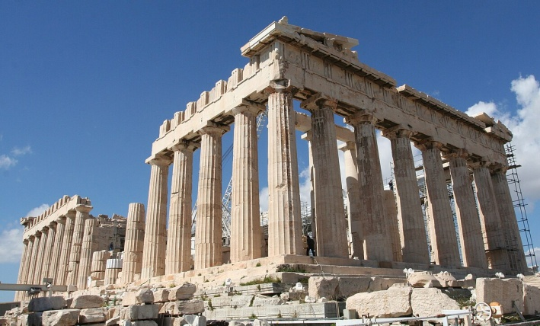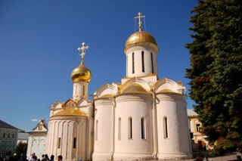

Рис.1 Парфенон Рис.2 Троицкий собор

**Приложение 2**

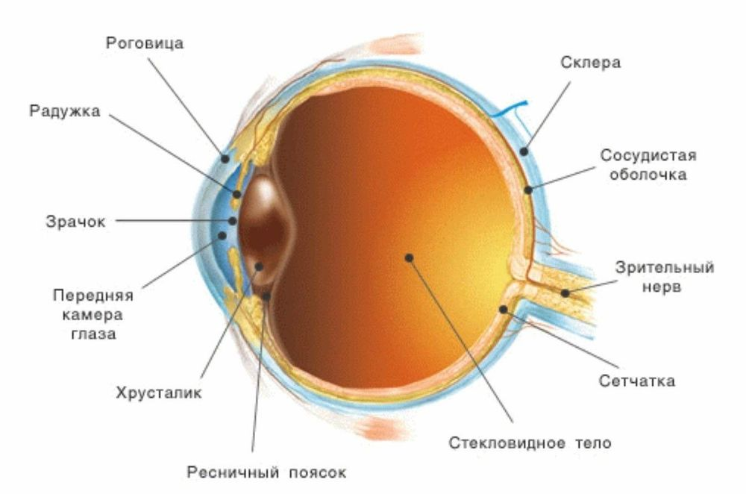

Рис. 1 Строение глаза

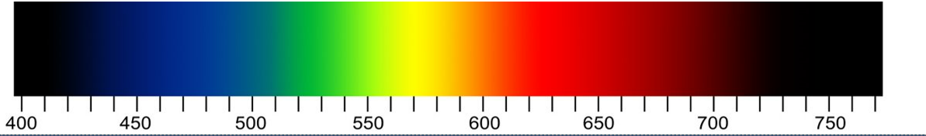

Рис. 2 Длина волны цвета

**Приложение 3**

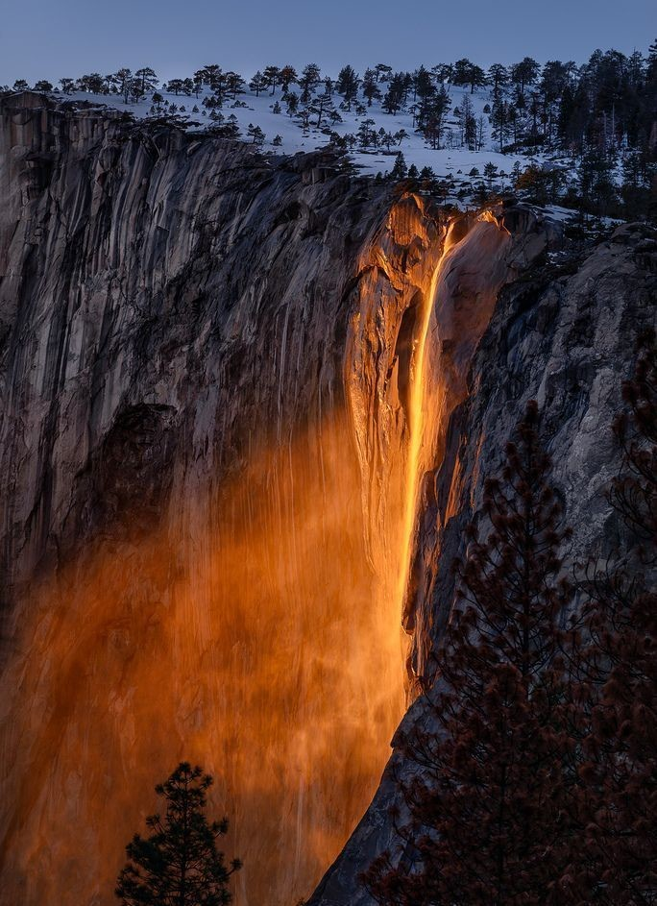 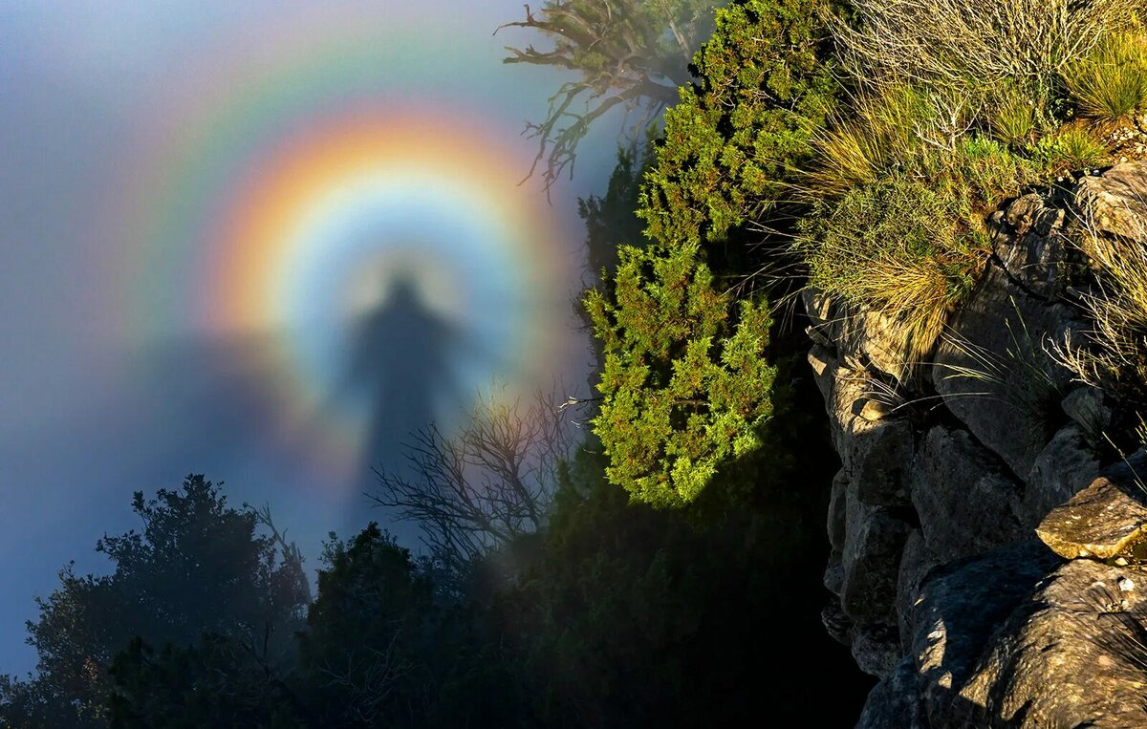

Рис. 1 Водопад «Лошадиный хвост» Рис. 2 Броккенский прризрак

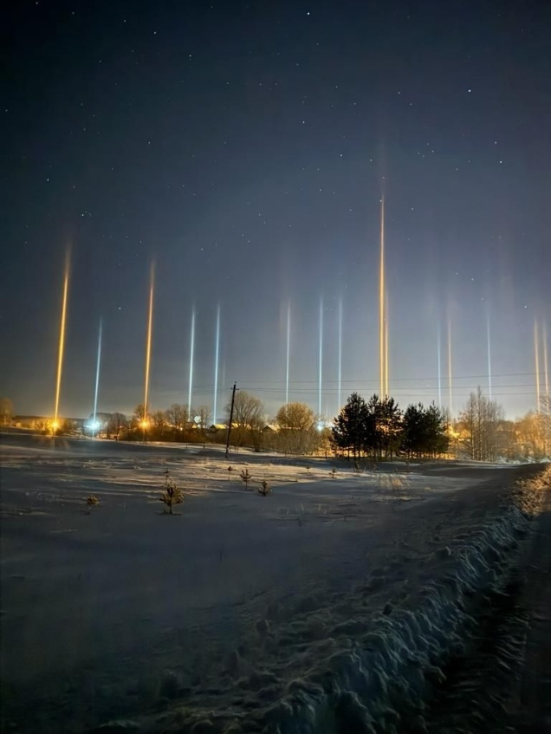 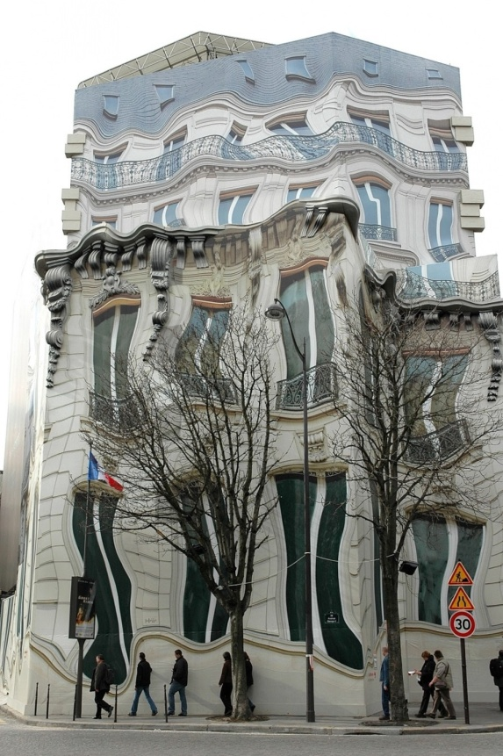

Рис. 3 Световой столб Рис. 4 «Растаявший дом»

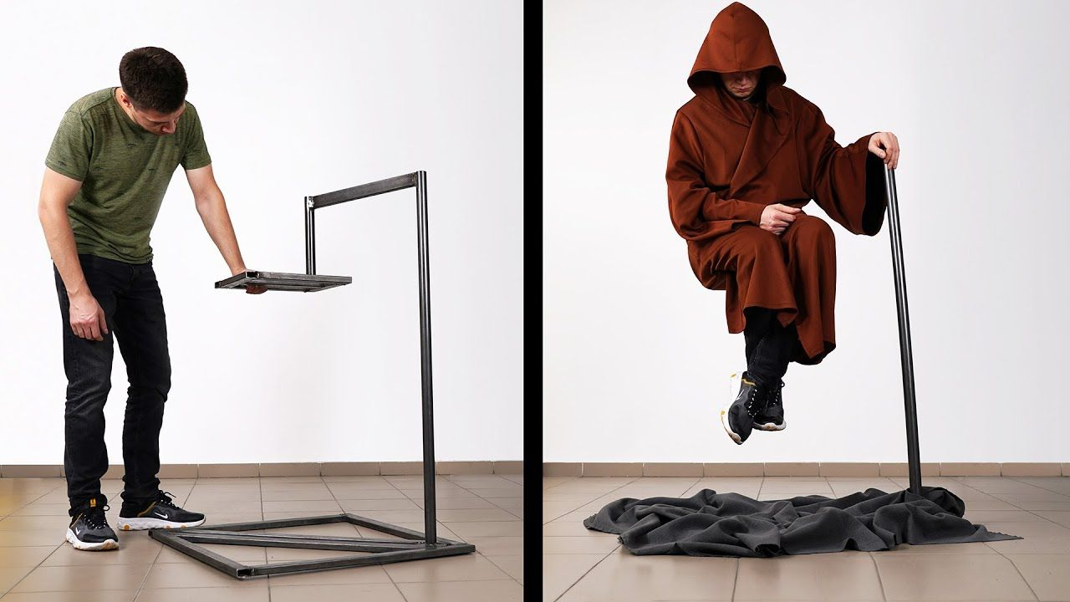

Рис. 5 Фокус с левитацией

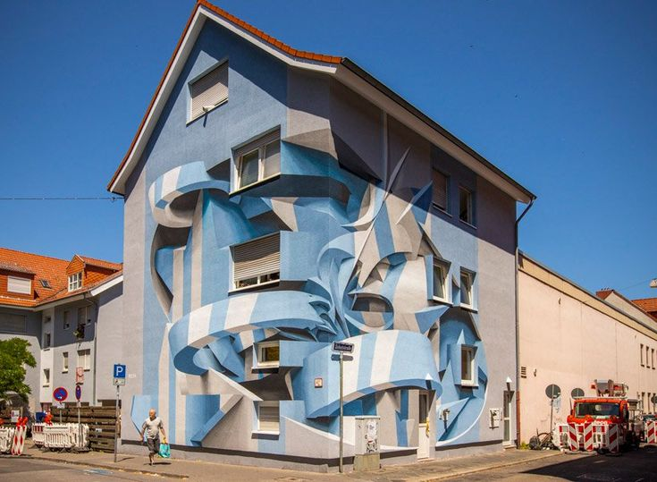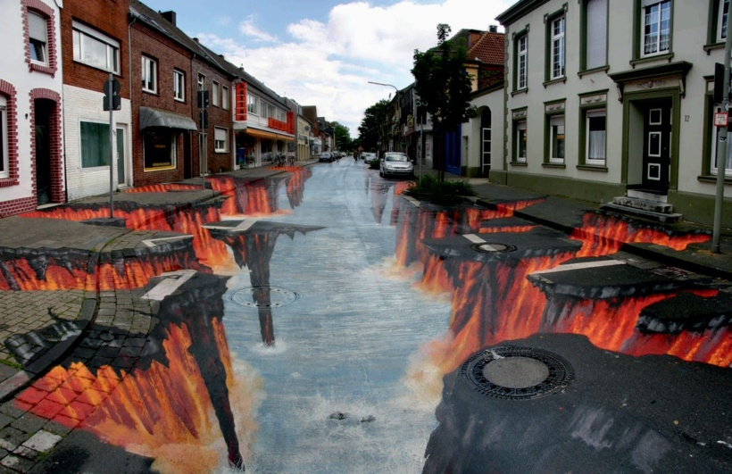

Рис. 6 Рисунки на асфальте, зданиях

**Приложение 4**

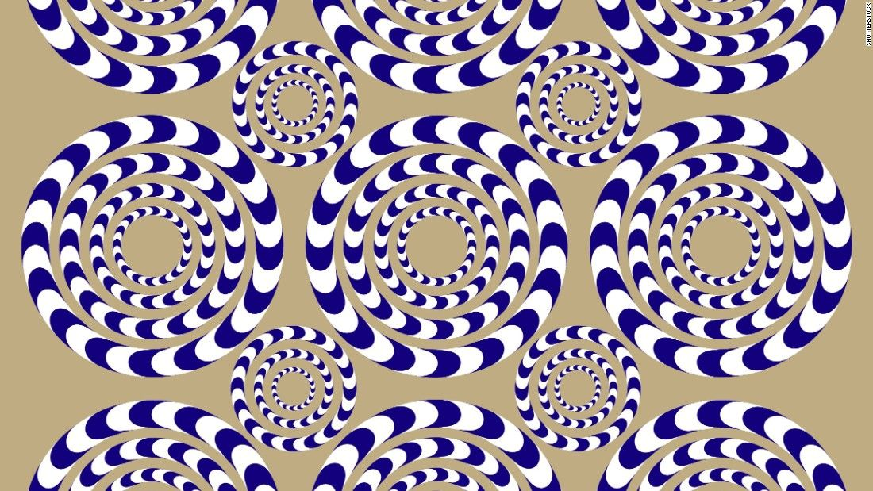 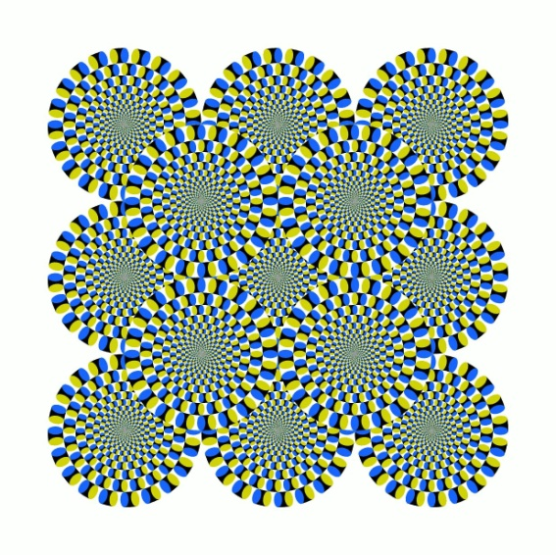

Рис. 1 Иллюзия движения.

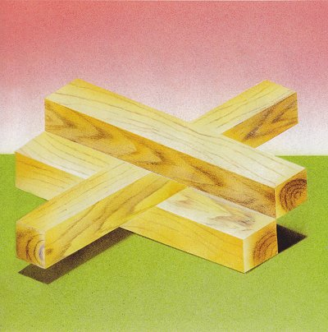

Бруно Эрнст

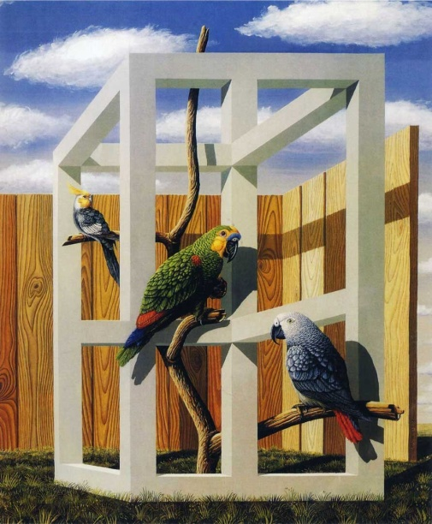 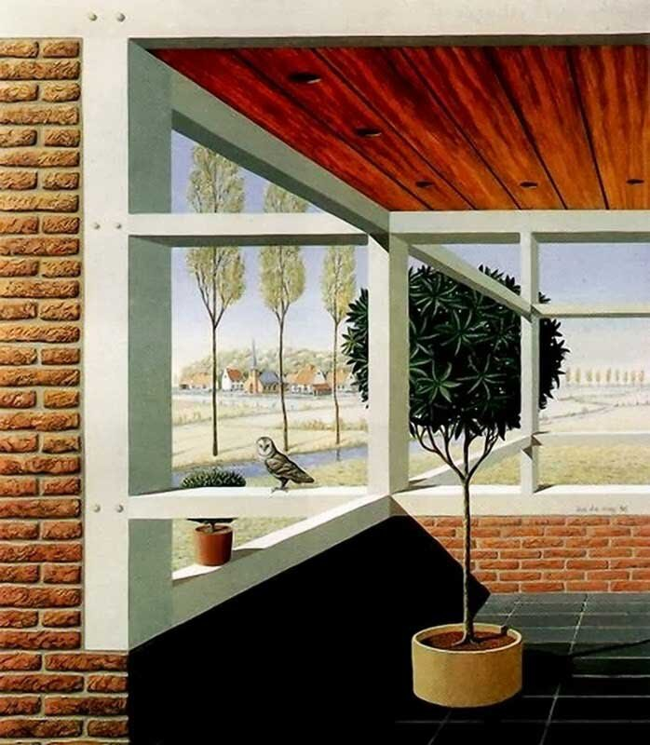

Жос де Мэй

Рис. 2 Невозможная фигура

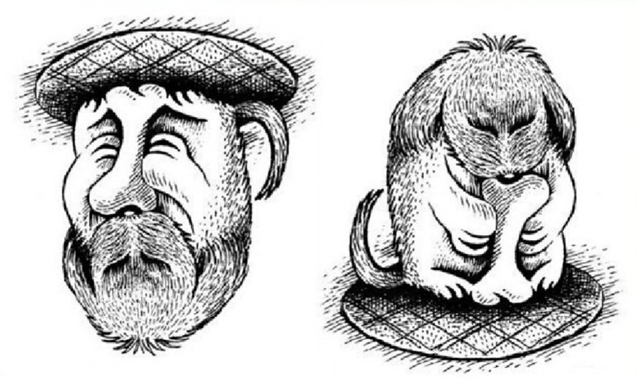

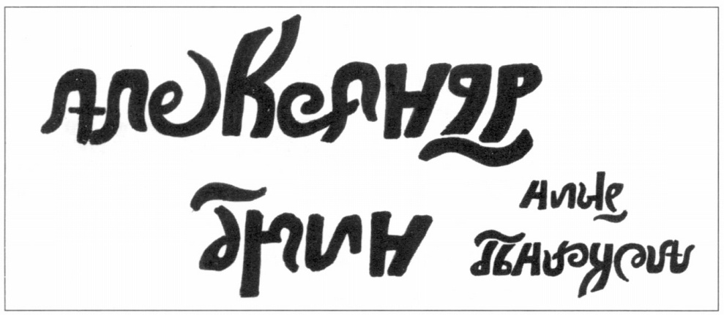

Дмитрий Авалине

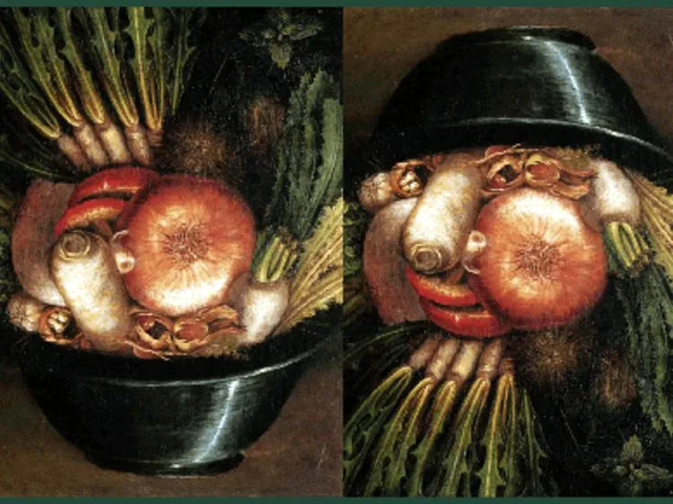

Джузеппе Арчимбольдо

Рис. 3 Рисунок перевертыш.



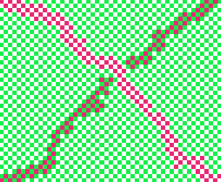 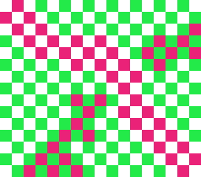

Рис. 4 Иллюзия цвета и контраста.

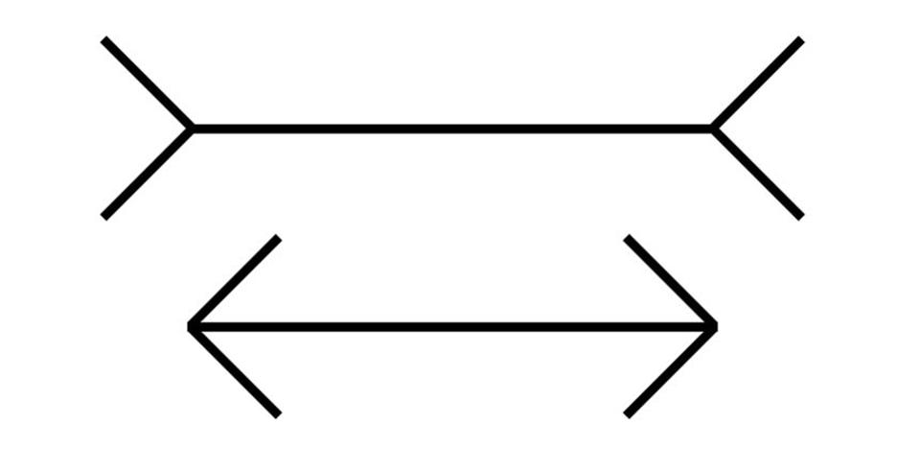

Мюллер - Лайер. Герман Эббингауз

Рис. 5 иллюзия восприятия размера

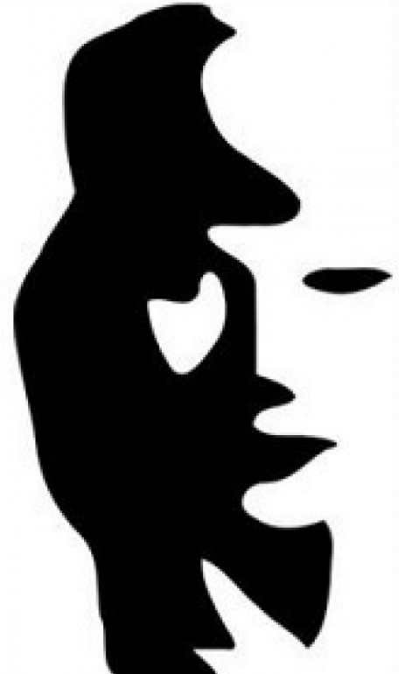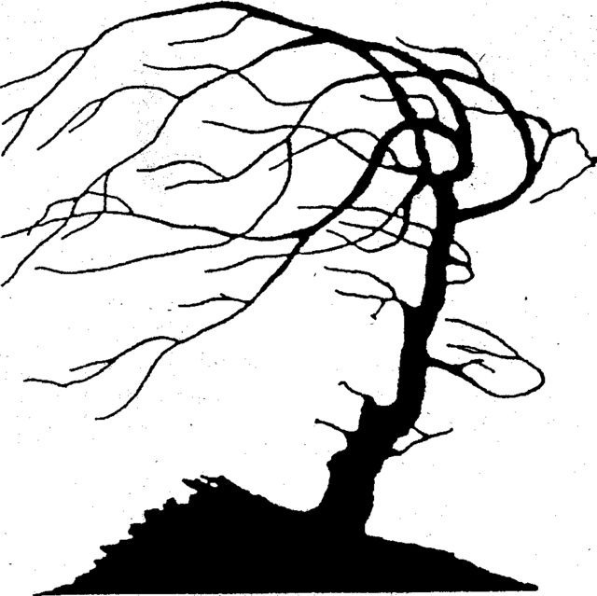

Рис. 6 двойственные изображения

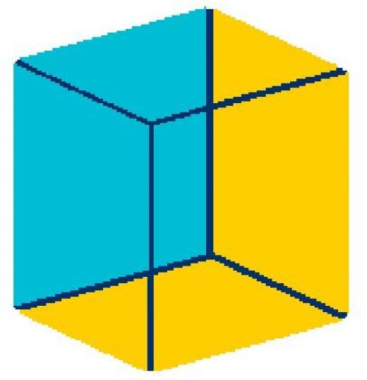 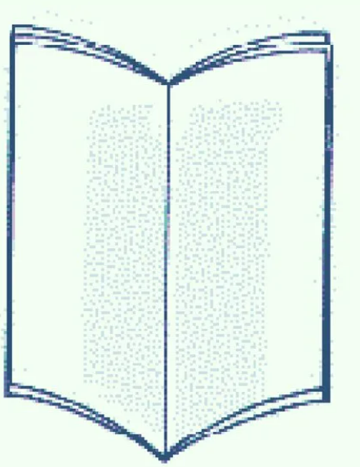

Куб Неккера.

Рис. 7 иллюзия восприятия глубины.

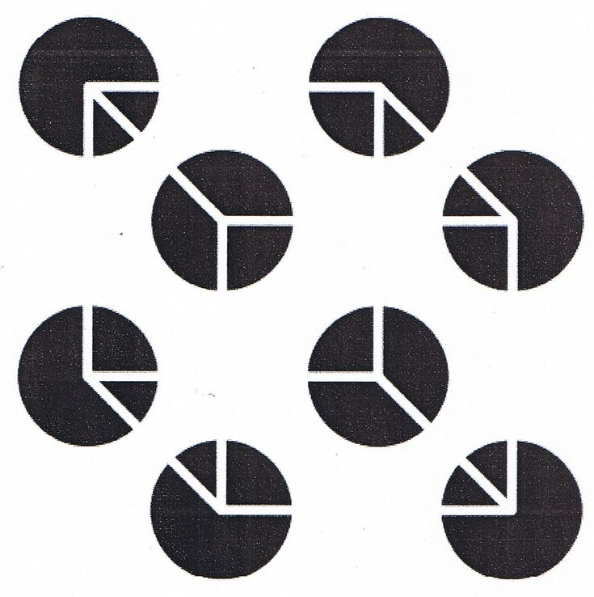 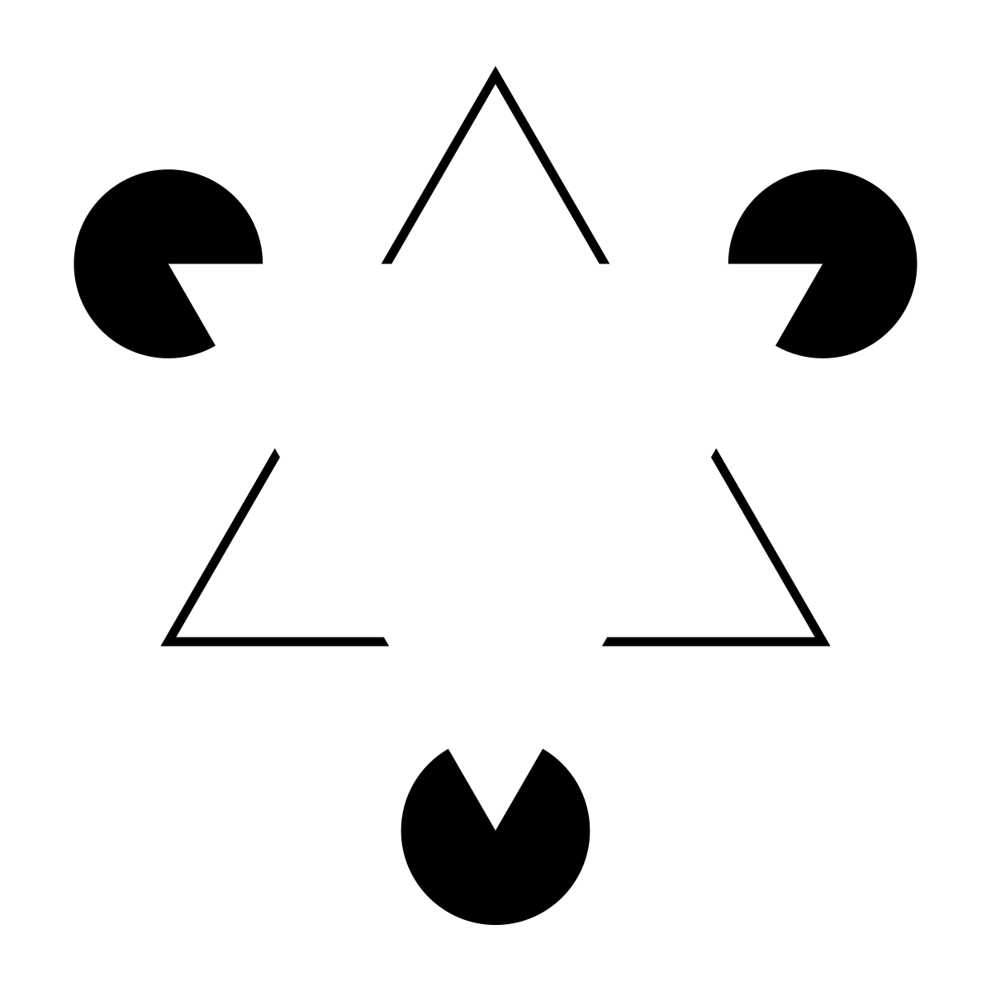

Рис. 8 Кажущиеся, несуществующие фигуры

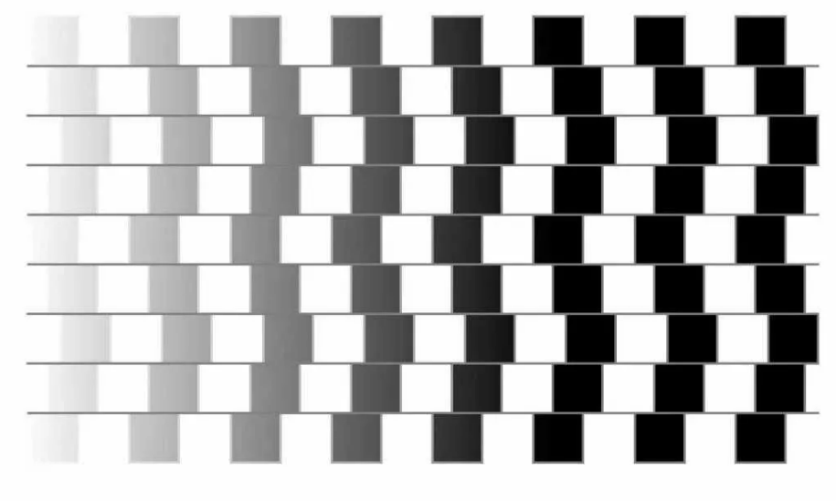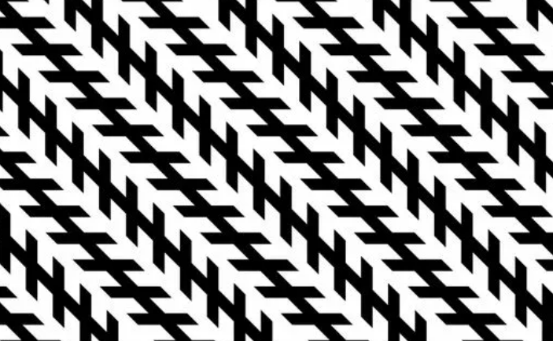

Рис. 9 Зрительные искажения

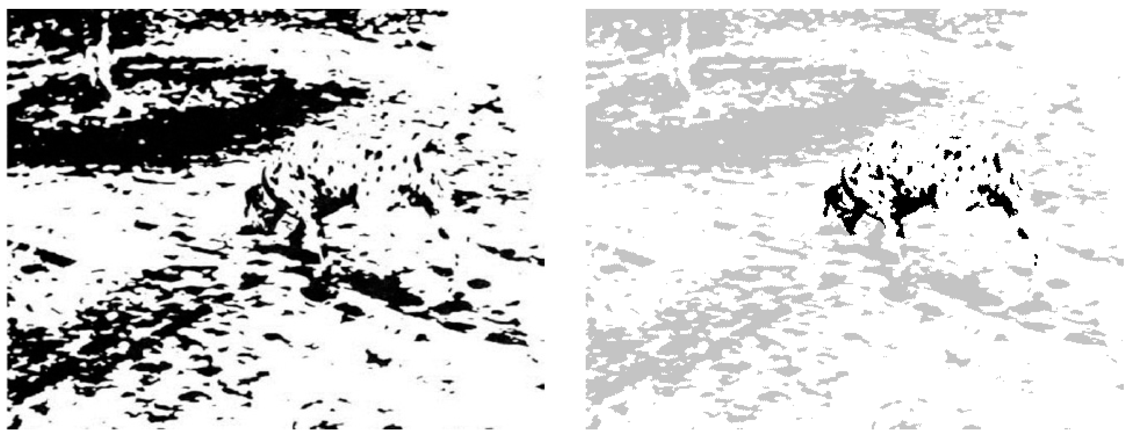

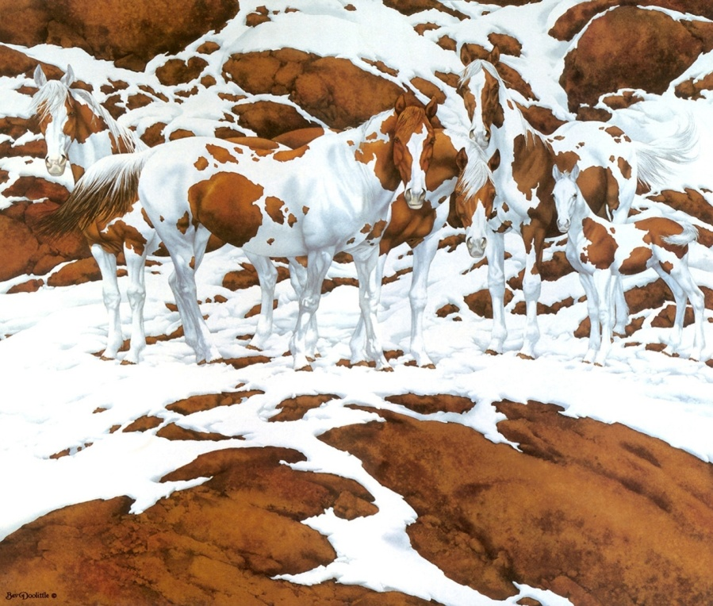

Рис. 10 Распознание образов